Comunidad Colciencias SII

Use-Case-Realization Specification: Registrar Información de Prroyectos

Version 1.1

Revision History

|  |  |  |  |
| --- | --- | --- | --- |
| **Date** | **Version** | **Description** | **Author** |
| 06/sep/14 | 1.0 | Creación inicial del documento. | Andrés David Montoya Aguirre  Higgor Alexander Vargas Peñuela |
| 23/sep/14 | 1.1 | Corrección de diagrama de clases | Andrés David Montoya Aguirre  Higgor Alexander Vargas Peñuela |
|  |  |  |  |
|  |  |  |  |

Table of Contents

1. Introduction 4

1.1 Purpose 4

1.2 Scope 4

1.3 Definitions, Acronyms, and Abbreviations 4

1.4 References 4

1.5 Overview 4

2. Flow of Events 4

3. Interaction Diagrams 5

3.1 Sequence Diagram 5

3.2 Collaboration Diagram 6

3.3 Class Diagram 7

4. Derived Requirements 8

4.1 Seguridad 8

4.2 Usabilidad 8

4.3 Mantenibilidad 8

4.4 Eficiencia 8

Use-Case-Realization Specification: Registrar Información de Proyectos

# Introduction

En la fase de análisis y diseño ilustrada en el RUP un importante aspecto es la realización de los casos de uso, donde este nos da un indicio de cómo será el caso de uso a implementar y poder así saber más sobre la complejidad del mismo, todo esto nos permite tomar decisiones en cuanto a tiempo y magnitud, tales decisiones pueden ser tomadas de acuerdo a la asignación de recursos humanos para la implementación del caso de uso, el tiempo necesario que se estime para completarlo, todo esto al poder ver la complejidad del mismo.

## Purpose

El propósito de este documento es dar a conocer la realización del caso de uso Registrar Información de Proyectos especificando por medio de un diagrama de secuencia la interacción de los objetos que deben participar para llevar a cabo el caso de uso, además de su bloque de diagrama de clases.

## Scope

El alcance del presente artefacto se centra únicamente a la Especificación de la realización del caso de uso: Registrar Información de proyectos, dentro del desarrollo del proyecto Comunidad Colciencias SII, para lo cual se define su funcionamiento mediante diagramas y además se especifica los atributos de calidad con los cuales debe cumplir el caso de uso.

## Definitions, Acronyms, and Abbreviations

RUP: Rational Unified Process

SII: Sistema de Información Integrado

## References

1. Time Monitor Tool Use-Case-Realization Specification, Sandra Lee, Et all. – École Polytechnique Montréal, obtenido el 6 de septiembre del 2014, obtenido desde:

<http://www.upedu.org/templates/cs/AD/upedu_ex_ucrea.pdf>

1. Especificaciones funcionales y técnicas – Comunidad Colciencias, Abril de 2014, Obtenida el 06 de agosto de 2014, obtenida desde:

<https://www.contratos.gov.co/consultas/detalleProcesoBM.do?numConstancia=14-6-12678>

## Overview

El documento se encuentra construido de la siguiente forma: en la primera parte se hablará del flujo de eventos del caso de uso, donde contará con una breve descripción, un diagrama de secuencia y un diagrama de clases referentes al caso de uso Registrar Información de proyectos. Luego vendrá los requisitos derivados, los cuales serán requisitos de calidad.

# Flow of Events

Después de haber iniciado sesión, cualquier usuario podrá editar la información referente a su información de proyectos. El caso de uso Registrar Información de proyectos le permite a un usuario modificar fácilmente la información de los proyectos en los que ha participado durante toda su vida.

# Interaction Diagrams

## Sequence Diagram

Este diagrama de secuencia muestra el Actor del sistema que dispara el caso de uso así como la interacción de los objetos que son necesarios para llevar acabo el caso de uso.



## Collaboration Diagram

El diagrama de colaboración o diagrama de comunicación se centra en el espacio del caso de uso, a continuación se ilustra el diagrama de colaboración.

## Class Diagram

El diagrama de clases representa las clases involucradas en la realización del caso de uso PER05 – Registrar Información de Proyectos.

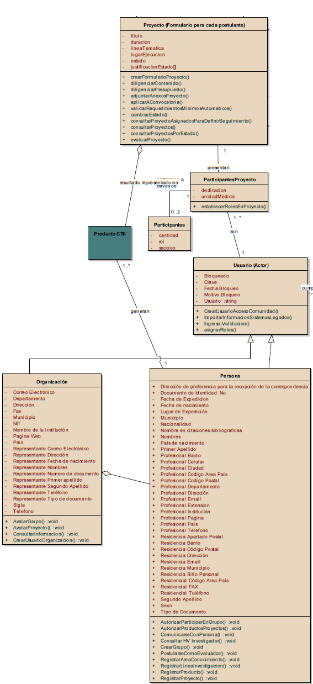

**Clases:**

* **Persona:** clase que representa la información del actor principal que utiliza el caso de uso.
* **Organización:** Es la clase que contiene la información de la organización en la cual se ha avalado un grupo o proyecto de investigación.
* **Usuario:** Es la clase que contiene la información correspondiente al usuario, su nombre de usuario, la contraseña y si ha sido bloqueado o no.
* **Participantes proyecto:** Es la clase que contiene la información relacionada con los participantes del proyecto, son los que presentan un proyecto.
* **Participantes:** Es la clase que contiene la cantidad de participantes de proyecto y el rol que van a desempeñar.
* **Proyecto:** Es la clase que contiene la información del proyecto, la cual debe ser uno por cada postulante, en la se guarda el tiempo de duración, el lugar, y el estado del proyecto.

# Derived Requirements

## Seguridad

La realización del caso de uso Registrar Información de Proyectos debe contar con la seguridad de la información en todo momento, por ejemplo: cuando una persona agrega la información de proyectos y desea guardarla, esta información deberá ser tratada con delicadeza y mucha seguridad, ya sea cifrándola o enviándola por método POST al servidor de la aplicación, para que no quede expuesta en la url y cualquier persona la pueda tomar, de tal forma es allí en donde se evidencia la seguridad de la información.

## Usabilidad

La realización del caso de uso Registrar Información de Proyectos debe contar con la característica de calidad usabilidad, para que fácilmente cualquier persona pueda hacer uso de este caso de uso sin mayores dificultades, en la especificación del caso de uso se encuentra un bosquejo de cómo debería quedar el caso de uso en cuanto a interfaz gráfica se refiere, la usabilidad se verá reflejada en la facilidad en que las personas puedan utilizar el caso de uso, generando así mayor productividad, agilidad en el proceso y satisfacción del usuario.

## Mantenibilidad

La realización del caso de uso Registrar Información de Proyectos deberá ser implementada con las mejores prácticas de programación, además de una excelente documentación de todos los métodos o funciones que intervienen en éste, todo esto para lograr alcanzar la característica de calidad Mantenibilidad y poder ser modificado en el transcurso del tiempo sin llegar a tener algún inconveniente, esto se verá reflejado en la documentación clara de todas las clases, atributos y funciones que se encuentren involucrados con el caso de uso en cuestión.

## Eficiencia

La realización del caso de uso Registrar Información de Proyectos deberá contar con la característica de calidad eficiencia, permitiendo así que todas las operaciones ilustradas en este caso de uso no devengan mucho tiempo en realizarse, el tiempo deberá ser de máximo 5 segundos al realizar alguna operación por parte del usuario orientado a la funcionalidad del caso de uso.